CONSIGNES AUX CANDIDATS

NOTA

Les DR seront regroupés et agrafés dans une « copie d’examen » servant de chemise globale

Vous rendrez obligatoirement tous les DR, même si vous n’avez pas traité toutes les questions

Les questions peuvent être traitées séparément

REMARQUES REGLEMENTAIRES

toutes les calculatrices de poche, y compris les calculatrices programmables et alphanumériques, sont autorisées à condition que leur fonctionnement soit autonome et qu’il ne soit pas fait usage d’imprimante
Surface de base maximale admise : 21 cm x 15 cm

Tous documents, autres que ceux fournis sont formellement interdits

DE | Documents d’études
PE | Pièces écrites
PG | Pièces graphiques
DR | Document réponse
DT | Documents techniques

BACCALAUREAT PROFESSIONNEL

TECHNICIEN DU BÂTIMENT
ORGANISATION ET REALISATION DU GROS œuvre

EPREUVE E.2 : UNITE U22
Analyse technique d’un ouvrage
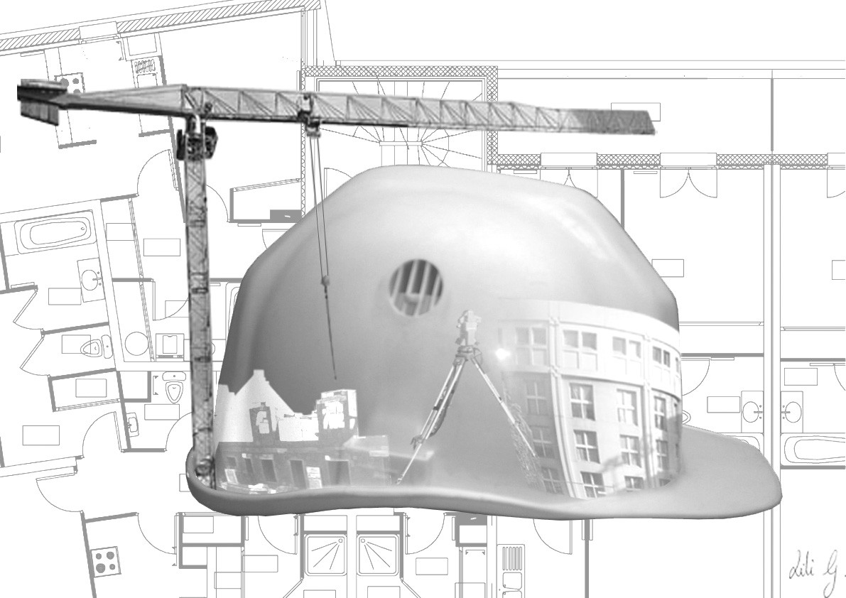

SOMMAIRE
 | Support papier | Support numérisé
DOSSIER ETUDES | Page DE1 à DE4
DOCUMENTS REPONSES | Page DR1 à DR5 | DR3
DOSSIER TECHNIQUE | Page DT1 et DT2 | DT1 à DT3

BACCALAUREAT PROFESSIONNEL

TECHNICIEN DU BÂTIMENT
ORGANISATION ET REALISATION DU GROS œuvre

EPREUVE E.2 : UNITE U22
Analyse technique d’un ouvrage

DOSSIER ETUDES
N° ETUDES | ACTIVITES | BAREME
ETUDE 1 | Analyse et étude des plans de Fondations  et P.H Rez de chaussée-Rue
ETUDE 2 | Plan d’armatures poutre N 2
ETUDE 3 | Coupe verticale sur pieux 32 et 17
ETUDE 4 | Construction parasismique
 | Total =
 | Total =

BAC PROFESSIONNEL
TECHNICIEN DU BATIMENT
ORGANISATION ET REALISATION DU GROS œuvre

ETUDE N° 1
SITUATION : Vous êtes affecté à la construction du bâtiment Metz-Zac de l’amphithéâtre îlot B2.1.Vous êtes chargé de l’étude de la réalisation des fondations et niveau R.D.C., zone comprise entre les files 1-3 et B-E.
Documents : |  |  |  | Papier | Numérisé
Plan des Fondations-dallage et tapis drainant  Réseaux sous dallage – coffrage  Plan de Fondation-Coffrage, Plan P.H. Rez De Chaussée  Extraits CCTP  Document Réponse  Nomenclature des pieux  Extrait des normes de béton « Cimbéton »  Fiche contrat |  | PG3  PG3  PG4 PG5  PE1, PE2, PE3  DR1  DT1, PG3  DT3  DE1 |  | X  X  X  X  X  X  X | X  X  X  X  X
On vous demande | Critères d’évaluation |  |  |  |  | Barème
Sur document réponse DR1 :  1 : Décoder les symboles et abréviations utilisés sur les plans de fondations et coffrages.  2 : Analyser et décoder les ouvrages constitutifs de l’infrastructure du bâtiment.  Vous indiquerez les dimensions en mètre.  3 : Décoder les caractéristiques des bétons.  4 : Sur la zone file 1-3 B-E du plan de fondation-coffrage représenter à l’échelle 1/100,les longrines LG42 à LG44 ainsi que les pieux et massifs  Effectuer le repérage des pieux.  Indiquer les cotes manquantes. | - Le décodage est exact pour chaque symbole et abréviation.  - Les cotes en mètre sont exactes.  - Le décodage est exact.  - Le dessin est correct.  - Le numéro et diamètre des pieux sont indiqués et exacts  - La cotation est exacte.

DE1

Question 1 : (…../)

SYMBOLES OU ABREVIATIONS | DESIGNATION
PV49 | Poutre voile n°49
AI | Arase Inférieure
LG42 | Longrine 42
S.S | Siphon de Sol
Ep.20cm  niv.sup.  169.70 | Epaisseur brut du plancher est 20 cm  Niveau NGF brut dessus du plancher +169.70
 | Sens de portée des prédalles précontraintes

Question 2 : (…../)

REPERE | LARGEUR ou épaisseur (m) | HAUTEUR (m) | AI (m)
LG42 | 0.25 | 0.74 | 168.90
PV50 | 0.20 |  | 167.45
PV52 | 0.20 |  | 168.90

Question 3 : (…../

C30/37 | Classe de résistance minimale 30 Mpa éprouvette  cylindrique et 37 Mpa éprouvette cubique
XC1 | Classe d’exposition sec  ( faible humidité de l’air ambiant)

Question 4 : (…../)
Echelle : 1/100
Total DR1 : /

DR1

BAC PROFESSIONNEL
TECHNICIEN DU BÂTIMENT
ORGANISATION ET REALISATION DU GROS œuvre

ETUDE N° 2
SITUATION : Chargé de la préparation de la réalisation de la poutre N2, plancher haut du niveau1, file B, vous devez étudier les armatures en vue de leur mise en place.
Documents : |  |  | Papier | Numérisé
- Plan d’armatures : élévation poutre N2  - Repérage poutres PH niveau 1  - Bordereaux d’armatures (Fichier informatique) à renseigner et à joindre à la copie d’examen  - CCTP  - Tableau des sections d’aciers et nomenclature des pieux de 1 à 50.  - Fiche contrat |  | DR2  PG8  DR3  PE1, PE2, PE3  DT1, PG3  DE2 | X  X  X  X  X | X  X
On vous demande | Critères d’évaluation |  |  |  | Barème
Sur le document DR2 :  1 : A l’aide du plan d’armature en élévation de la poutre N2, représenter et repérer sur les coupes A-A et B-B les armatures.  Indications complémentaires :  Enrobage latéral : 3 cm  Enrobage supérieur : 5 cm  Enrobage inférieur : 3 cm  Sur le document DR3 informatisé :  2 : Compléter le bordereau d’armatures.  Copier les schémas de la légende pour compléter la colonne croquis.  Imprimer le document DR 3. | Les dessins sont correctes.  Le repérage est exact et en concordance avec l’élévation.  La cotation des enrobages est exactes.  Le bordereau est correctement complété pour toutes les armatures.  Les éléments de la légende sont correctement copiés.  Le bordereau est correctement imprimé.
DE2

Question 1 : (…../14 pts)
DR2
Total DR2 :

BAC PROFESSIONNEL
TECHNICIEN DU BÂTIMENT
ORGANISATION ET REALISATION DU GROS – OEUVRE

ETUDE N°3
SITUATION : Chargé de la préparation de la réalisation de la dalle portée, vous devez réaliser la coupe b-b repérée sur le plan de fondation-dallage et tapis drainant et veiller à la mise en place de l’isolation sous dalle.
Documents : |  |  | Papier | Numérisé
-Plan de fondation - dallage et tapis drainant  -Fondations-coffrage  -CCTP  -Document réponse  -Fiche contrat |  | PG3  PG4  PE1, PE2, PE3  DR4  DE3 | X  X  X  X  X | X  X
On vous demande | Critères d’évaluation |  |  |  | Barème
Sur document réponse DR4 :  - Compléter la coupe b-b, repérée sur le plan de fondations dallage et tapis drainant, à l’échelle 1/50.  Vous représenterez le talus ainsi que l’isolation.  Compléter les renseignements manquants :  - Cotation.  - Repérage des éléments béton. | La représentation du talus est exacte.  Le positionnement du complexe isolant est exact.  Les cotes des dimensions du talus et de niveaux sont exactes.  Le repérage est complet.

DE3
DR5

Question 1 : (…../)

Coupe b-b
Echelle 1/50

Total DR4 : /

DR4

BAC PROFESSIONNEL
TECHNICIEN DU BÂTIMENT
ORGANISATION ET REALISATION DU GROS œuvre

ETUDE N°4
SITUATION : Situation : Vous êtes chargé de vérifier le caractère parasismique du bâtiment étudié
Documents : |  |  | Papier | Numérisé
-Extrait de règlement parasismique  -Façade Nord et Ouest  -CCTP  -Document réponse  -Fiche contrat | DT2  PG2,PG7  PE1, PE2, PE3  DR5  DE4 |  | X  X  X  X  X | X  X
On vous demande |  | Critères d’évaluation |  |  | Barème
Sur document réponse DR5 :  - Déterminer la catégorie d’importance du bâtiment étudié au regard de la règlementation parasismique.  - Déterminer la zone de sismicité de la ville de Metz.  - Donner les règles parasismiques à appliquer pour le bâtiment, justifier votre réponse.  - Un bâtiment similaire est construit à Mulhouse :  Citer les règles parasismiques à adopter dans ce cas.  - Quelles modifications faudra-il apporter à la façade pour assurer son contreventement. |  | La réponse exacte.  La réponse exacte.  La réponse exacte.  La réponse exacte.  La réponse exacte.

DE4

Information complémentaire

Règles de calculs parasismiques à appliquer pour les constructions

 | Zone de sismicité |  | 1 | 2 | 3 | 4 | 5
Catégorie d’importance | I | Bâtiments d’importance mineure (bâtiments agricoles,…)
Catégorie d’importance | II | Maison individuelle | Aucune obligation |  | Eurocode 8 ou Règles PSMI 89/92 ou CPMI (Zone 5) jusqu’à la version révisée
Catégorie d’importance | II | Autre bâtiment
Catégorie d’importance | III | Bâtiments dont la résistance est importante (écoles, salle de réunion, institutions culturelles, bureaux, …) |  | Eurocode 8 (ou PS92 jusqu’au 31 octobre 2012)
Catégorie d’importance | IV | Bâtiments d’importance vitale (hôpitaux, casernes de pompiers, centrales  électriques, …)

Question 1 : (…)
………………………………………………………………………………………………………………………………………………
…………………………………………………………………………………………………………………………………………………………………………………………………………………………………………………………………………………………………………………………………………………………………………………………………………………………………………………………………………………………………………………………………………………………………………………………

Question 2 : (…)

………………………………………………………………………………………………………………………………………………………………………………………………………………………………………………………………………………………………………………………………………………………………………………………………………………………………………………

Question 3 : (….)

La zone de sismicité est :

………………………………………………………………………………………………………………………………………………………………………………………………………………………………………………………………………………………………

Règles à appliquer :

………………………………………………………………………………………………………………………………………………………………………………………………………………………………………………………………………………………………

Question 4 : (….)

………………………………………………………………………………………………………………………………………………………………………………………………………………………………………………………………………………………………………………………………………………………………………………………………………………………………………………

Question 5 : (….)

………………………………………………………………………………………………………………………………………………………………………………………………………………………………………………………………………………………………………………………………………………………………………………………………………………………………………………
………………………………………………………………………………………………………………………………………………………………………………………………………………………………………………………………………………………………

Total DR5 :

DR5

BACCALAUREAT PROFESSIONNEL

TECHNICIEN DU BÂTIMENT
ORGANISATION ET REALISATION DU GROS œuvre

EPREUVE E.1 : SOUS-EPREUVE E2
UNITE U22
Analyse technique d’un ouvrage

DOSSIER TECHNIQUE
N° DT | Documents techniques | Support papier | Support  numérisé
DT1 | Tableau des sections d’aciers Nomenclature des pieux | X | X
DT2 | Extrait des règles parasismiques | X | X
DT3 | Extrait des normes de béton « Cimbéton » |  | X

Tableau des sections d’aciers

φ  mm | masse  Kg / m | sections pour n barres en cm²
φ  mm | masse  Kg / m | 1 | 2 | 3 | 4 | 5 | 6 | 7 | 8 | 9 | 10
5 | 0,154 | 0,196 | 0,393 | 0,589 | 0,785 | 0,982 | 1,178 | 1,374 | 1,571 | 1,767 | 1,96
6 | 0,222 | 0,282 | 0,565 | 0,848 | 1,13 | 1,414 | 1,696 | 1,979 | 2,261 | 2,544 | 2,82
8 | 0,394 | 0,502 | 1,00 | 1,507 | 2,01 | 2,51 | 3,01 | 3,51 | 4,02 | 4,52 | 5,02
10 | 0,616 | 0,785 | 1,57 | 2,35 | 3,14 | 3,92 | 4,71 | 5,49 | 6,28 | 7,07 | 7,85
12 | 0,887 | 1,13 | 2,26 | 3,39 | 4,52 | 5,65 | 6,78 | 7,92 | 9,04 | 10,18 | 11,31
16 | 1,578 | 2,01 | 4,02 | 6,03 | 8,04 | 10,05 | 12,10 | 14,07 | 16,13 | 18,15 | 20,17
20 | 2,466 | 3,14 | 6,28 | 9,42 | 12,57 | 15,71 | 18,85 | 21,93 | 25,13 | 28,27 | 31,42
25 | 3,853 | 4,91 | 9,82 | 14,73 | 19,63 | 24,54 | 29,45 | 34,36 | 39,27 | 44,18 | 49,09
32 | 6,313 | 8,04 | 16,08 | 24,13 | 32,17 | 40,21 | 48,25 | 56,30 | 64,34 | 72,38 | 80,42
40 | 9,864 | 12,56 | 25,13 | 37,70 | 50,27 | 62,83 | 75,40 | 87,96 | 100,53 | 113,10 | 125,66

Nomenclature des pieux

DT1
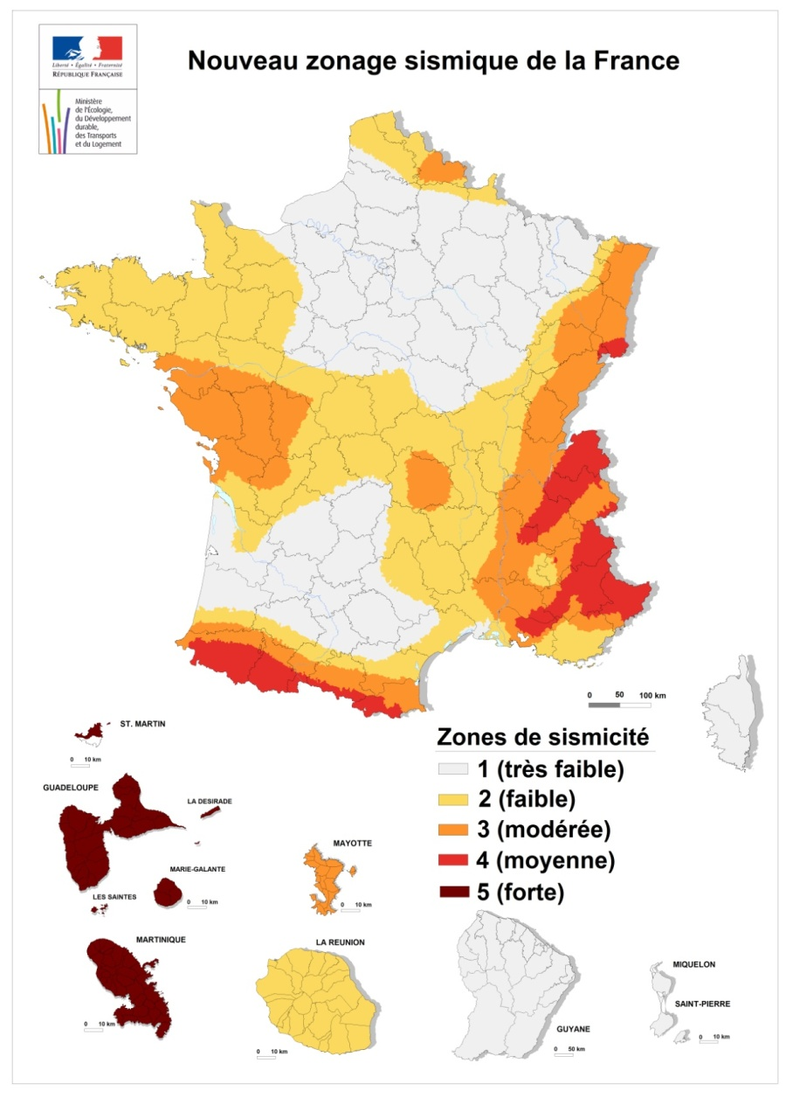
Règles parasismiques

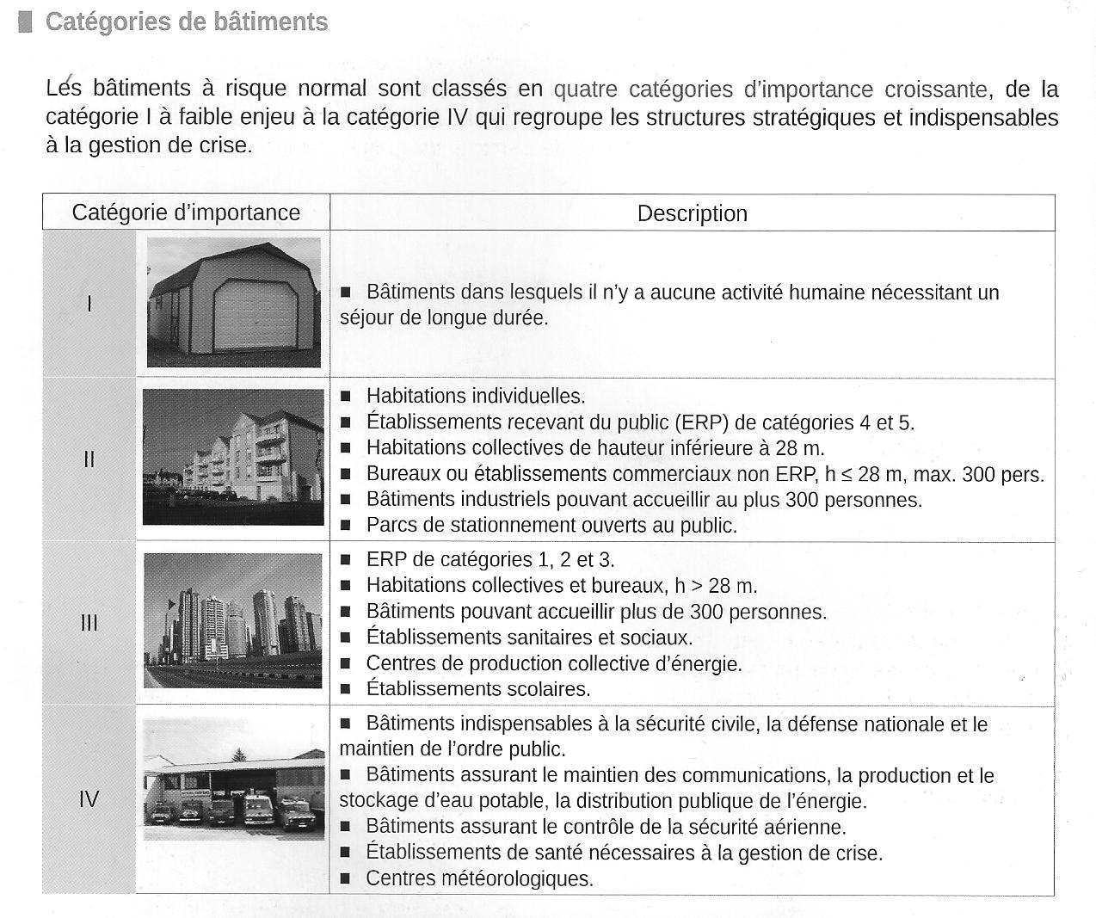
Construire parasismique
Metz
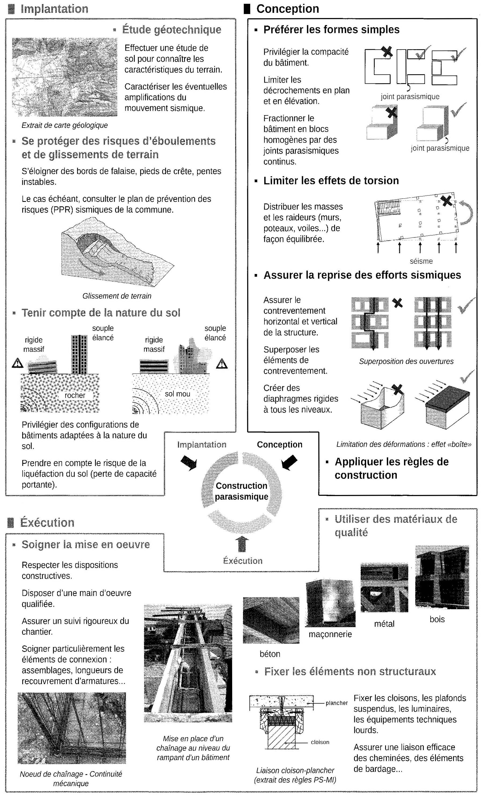
Mulhouse

DT2

